Федеральное государственное автономное образовательное учреждение высшего образования «Национальный исследовательский университет ИТМО»

Факультет программной инженерии и вычислительной техники

**Отчет**

**По лабораторной работе №4**

по дисциплине «Веб-программирование»

Вариант 19999

Выполнила: Старостина Е. П., группа Р3219

Преподаватель: Саржевский И. А.

Текст задания:

Исходный код программы:

<https://github.com/Starostina-elena/web_lab4/>

Демонстрация работы программы:

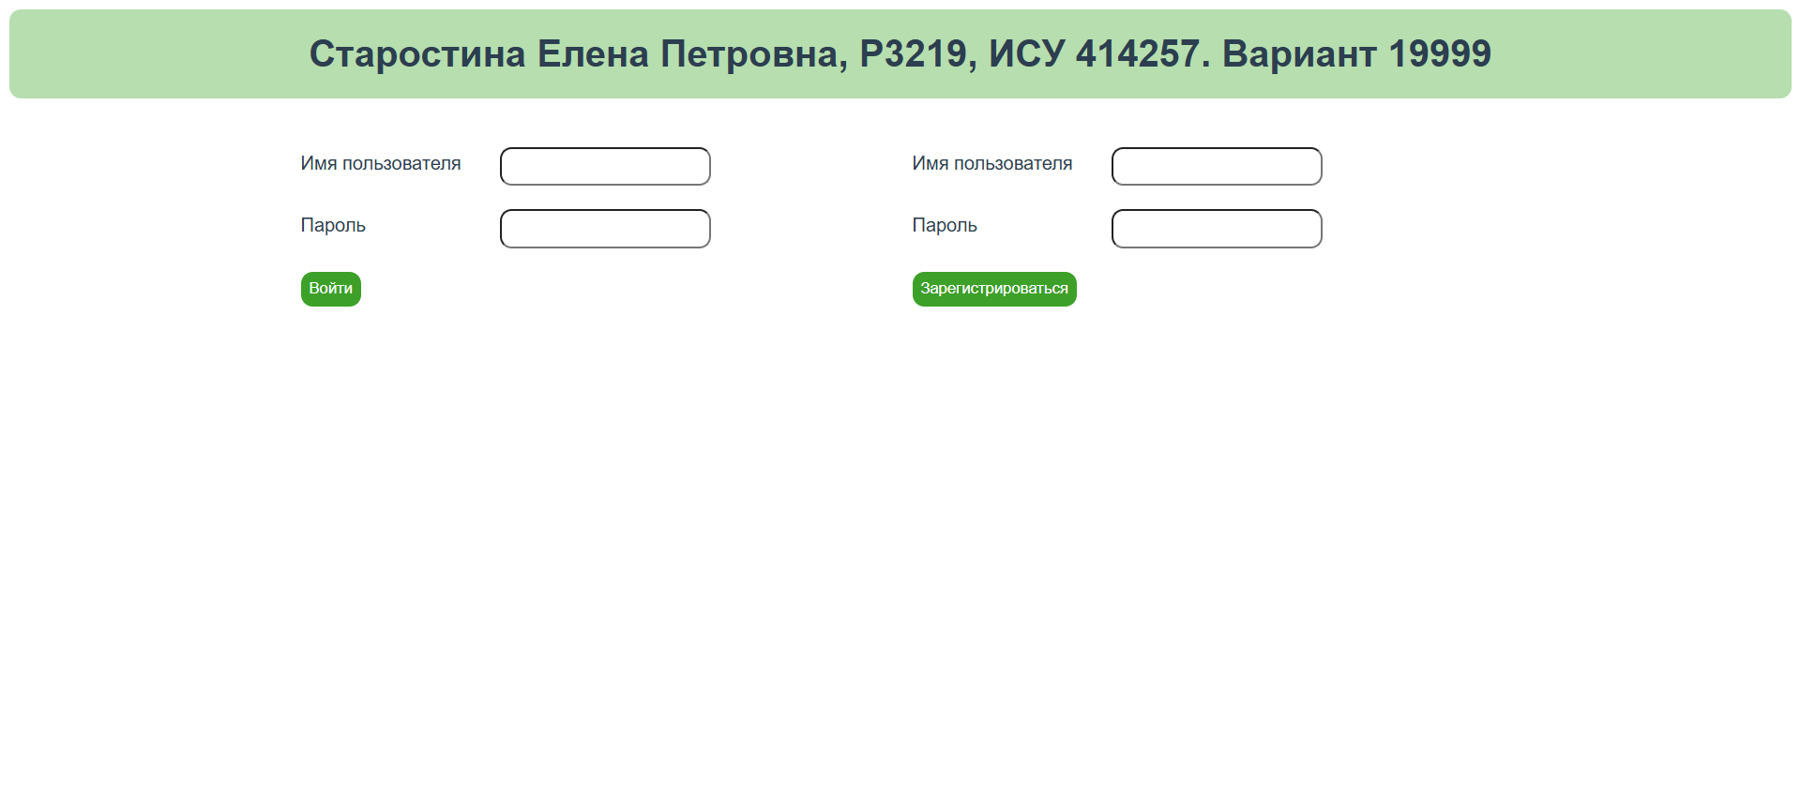

Выводы по работе:

В ходе лабораторной работы я научилась пользоваться Vue и попрактиковалась в использовании Java EE.